**BAB III**

**ANALISIS DAN PERANCANGAN SISTEM**

* 1. **Analisis Data**

Analisis data adalah salah satu kegiatan penelitian berupa proses penyusunan dan pengelolaan data guna menafsirkan data yang diperolah. Teknik analisa data merupakan salah satu langkah yang paling penting dan menentukan berhasil atau tidak nya sebuah penelitian, karena analisa data berfungsi untuk menyimpulkan hasil dari sebuah penelitian. Menurut Sora N (2015) Analisis data adalah upaya atau cara untuk mengolah data menjadi informasi sehingga karakteristik data tersebut bisa dipahami dan bermanfaat untuk solusi permasalahan, tertutama masalah yang berkaitan dengan penelitian. Atau definisi lain dari analisis data yaitu kegiatan yang dilakukan untuk menubah data hasil dari penelitian menjadi informasi yang nantinya bisa dipergunakan dalam mengambil kesimpulan. Adapun tujuan dari analisis data ialah untuk mendeskripsikan data sehingga bisa di pahami, lalu untuk membuat kesimpulan atau menarik kesimpulan mengenai karakteristik populasi berdasarkan data yang didapatkan dari sampel, biasanya ini dibuat berdasarkan pendugaan dan pengujian hipotesis. Itulah penjelasan mengenai analisis data semoga dapat dipahami. Proses perancangan sistem OMC yaitu yang dilakukan pertama kali adalah melakukan proses wawancara dan observasi pada calon pengguna.

1. Calon Pengguna

Target calon pengguna dari sistem yang akan dibangun adalah petugas OMC, petugas tower dan pegawai atau staff. Untuk melengkapi data dilakukanlah wawancara dan observasi pada calon pengguna, dan bentuk dari observasi adalah dengan mengamati sifat atau perilaku pengguna dalam menggunakan sebuah wesite. Pertanyaan yang diajukan berjumlah 6 yang berkaitan dengan monitoring dan *realtime* *dashboard*. Contoh pertanyaannya seperti apakah dashboard realtime penting untuk memonitoring, apakah data waktu petugas berangkat, sampai hingga tower menyala itu penting beserta alasannya, fitur dan saran untuk sistem yang akan dibangun.

1. Hasil wawancara

Wawancara dilakukan pada 3 *stakeholder* yaitu petugas OMC, petugas tower dan pegawai atau staff. Untuk *stakeholder* petugas OMC mendapatkan 2 pertanyaan, untuk *stakeholder* petugas tower mendapatkan 2 pertanyaan, untuk *stakeholder* pegawai atau staff mendapatkan 4 pertanyaan.

**HASIL WAWANCARA**

**Tabel jawaban responden petugas OMC (2 pertanyaan 4 responden)**

|  |  |  |  |
| --- | --- | --- | --- |
| **No** | **Pertanyaan** | **Jawaban Responden** | **Ringkasan** |
| 1 | Apakah dashboard realtime penting untuk proses monitoring petugas tower ? Alasannya | 1. Penting, agar hasil dari proses monitor dapat ditampilkan lansgung 2. Penting, karena agar proses kinerja menjadi jelas 3. Penting, mempermudah pekerjaan 4. Perlu, karena agar penyajian informasi dapat ditampilkan secara langsung dan sebagai proses penilaian kinerja | Semua responden menjawab bahwa penggunaa dashboard realtime penting untuk proses monitoring kinerja petugas tower |
| 2 | Apakah tampilan yang ada di website berpengaruh pada kenyamanan anda?(contoh seperti warna, huruf dan tata letak) Alasannya | 1. iya, tergantung warna biar enak dilihat 2. iya, karena lebih enak di lihat 3. Iyaa,agar tampilan lebih menarik 4. ya, karena kalau warna terlalu mencolok tidak enak dilihat | Semua jawaban responden memperlihatkan tampilan pada halaman website berpengaruh pada kenyaman |

**Jawaban responden tugas tower (2 pertanyaan 6 responden)**

|  |  |  |  |
| --- | --- | --- | --- |
| **No** | **Pertanyaan** | **Jawaban Responden** | **Ringkasan** |
| 1 | Apakah perlu atau penting kinerja dari petugas tower di monitor? Alasannya | 1. Penting,karena kinerja dari petugas tower mempengaruhi avability network area. 2. Penting karena akan berdampak pada minimalnya mainfail akibat keterlambatan penanganan 3. penting, agar penanganan mainfail cepat tertangani 4. Kalau di monitor tidak terlalu penting, soalnya sudah ada omc, kecuali kalau memang lagi banyak pemadaman 5. penting, karena bisa memotivasi dari ts sendiri 6. TS bisa membantu monitor | Rata-rata berpendapat setuju karena dapat berdampak positif bagi divisi atau petugas tower sendiri |
| 2 | Apakah tampilan yang ada di website berpengaruh pada kenyamanan anda?(contoh seperti warna, huruf dan tata letak) Alasannya | 1. Sedikit warna terlalu kurang nyaman dimata 2. Tidak, tergantung isi dari website tersebut 3. Tidak terlalu berpengaruh 4. Tidak, tergangung konten yang ada pada website tersebut 5. Tidak,baik huruf dan tampilan jelas dan tidak mencolok. 6. iya, karena biar enak jika mengunjungi website tersebut | Beberapa responden menjawab tergantung konten yang ada pada website. Ada juga yang menjawab kalua warna yang mencolok juga tidak nyaman |

**Table responden staff (4 pertanyaan 2 responden)**

|  |  |  |  |
| --- | --- | --- | --- |
| **No** | **Pertanyaan** | **Jawaban Responden** | **Ringkasan** |
| 1 | Apakah dashboard realtime penting untuk proses monitoring petugas tower ? Alasannya | 1. penting, agar informasi tentang proses monitoring bisa ditampilkan langsung 2. penting, agar data secara langsung ditampilkan | Semua responden menjawab penting karena informasi bisa langsung ditampilkan |
| 2 | Apakah tampilan yang ada di website berpengaruh pada kenyamanan anda?(contoh seperti warna, huruf dan tata letak) Alasannya | 1. iya biar enak dilihat 2. iya tetapi tergantung konten web nya | Semua responden menjawab ya tetapi tergantung isi konten web nya jugas |
| 3 | Menurut anda data apa yang penting untuk pembuatan laporan? (contoh seperti site id,site name, class dll) Alasannya | 1. site id, site name, class, rtpo 2. site id, site name, rtpo, class, SITE NAME | Rata-rata menjawab site id, site name, class dan rtpo |
| 4 | Apakah data waktu petugas berangkat, sampai, hingga tower menyala itu penting untuk pembuatan laporan ? Alasannya | 1. penting, juga bisa untuk evaluasi 2. penting, bisa sebagai evaliasi bagi petugas tower dan tower itu sendiri |  |

* 1. **Rancangan Sistem**

Dalam sistem ini terdapat 3 *Stakeholder* yang terlibat yaitu petugas OMC, petugas tower dan juga pegawai atau staff. Berikut akan dijelaskan melalui diagram dan deskripsi *Use Case.*

* + 1. ***Diagram Use Case***

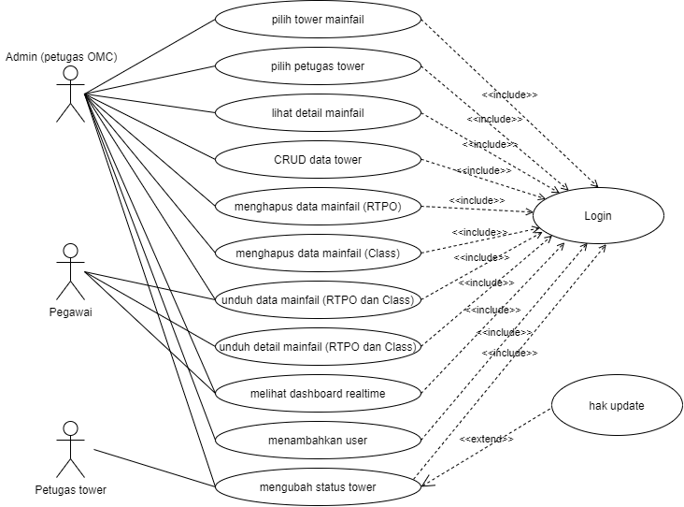

Dari Use Case diatas dapat dilihat bahwa peran yang dimiliki dari setiap *stakeholder* didalam sistem. Dimana setiap *stakeholder* memiliki peran yang berbeda-beda dan beberapa peran juga memiliki satu atau lebih *stakeholder.*

* + 1. **Deskripsi Diagram *Use Case***

**Deskripsi use case input tower mainfail**

|  |  |
| --- | --- |
| **Nama Use Case** | Input tower mainfail |
| **Aktor** | Admin (petugas OMC) |
| **Deskripsi Singkat** | *Use case* menjelaskan bagaimana aktor dapat input tower mainfail |
| **Pre Condition** | Aktor dapat melakukan input tower mainfail setelah melakukan login |
| **Flow Of Event** | 1. *Use* *case* dimulai ketika aktor melakukan login 2. Actor akan masuk ke halaman admin dan melakukan klik pada bagian keluhan tower mati 3. Aktor melakukan *input* site yang mengalami mainfail pada *form* keluhan tower mati 4. Aktor selesai melakukan *input* site tower mainfail |
| **Post Condition** | Aktor berhasil melakukan input site tower mainfail |

**Deskripsi use case pilih petugas tower**

|  |  |
| --- | --- |
| **Nama Use Case** | Input petugas tower |
| **Aktor** | Admin (petugas OMC) |
| **Deskripsi Singkat** | *Use case* menjelaskan bagaimana aktor dapat imput petugas tower |
| **Pre Condition** | Aktor dapat melakukan input petugas tower setelah melakukan login |
| **Flow Of Event** | 1. *Use* *case* dimulai ketika aktor melakukan login 2. Aktor akan masuk ke halaman admin dan melakukan klik pada bagian keluhan tower mati 3. Aktor melakukan *input* petugas tower yang mengalami mainfail pada *form* keluhan tower mati 4. Aktor selesai melakukan *input* petugas tower |
| **Post Condition** | Aktor berhasil melakukan input petugas tower |

**Deskripsi use case lihat detail mainfail**

|  |  |
| --- | --- |
| **Nama Use Case** | Lihat detail mainfail |
| **Aktor** | Admin (petugas OMC) |
| **Deskripsi Singkat** | *Use case* menjelaskan bagaimana aktor dapat melihat detail dari data mainfail |
| **Pre Condition** | Aktor dapat melakukan input petugas tower setelah melakukan login dan aktor harus sudah melakukan input site mainfail dan nama petugas tower |
| **Flow Of Event** | 1. *Use* *case* dimulai ketika aktor melakukan login 2. Aktor akan masuk ke halaman admin dan melakukan klik pada bagian keluhan tower mati 3. Aktor melakukan klik pada *icon* “Show Detail” 4. Aktor berhasil dapat melihat detail mainfail |
| **Post Condition** | Aktor berhasil melihat detail mainfail |

**Deskripsi use case CRUD data tower**

|  |  |
| --- | --- |
| **Nama Use Case** | CRUD data tower |
| **Aktor** | Admin (petugas OMC) |
| **Deskripsi Singkat** | *Use case* menjelaskan bagaimana aktor dapat melakukan CRUD data tower |
| **Pre Condition** | Aktor dapat melakukan CRUD data tower setelah melakukan login |
| **Flow Of Event** | 1. Use case dimulai ketika aktor melakukan login 2. Aktor akan masuk ke halaman admin 3. Aktor melakukan klik pada *icon* “Data Tower” 4. Untuk menambahkan data aktor dapat melakukan klik pada *icon* “Tambah data tower” 5. Aktor melakukan tambah data tower 6. Untuk melakukan *read* aktor dapat melakukan klik pada *icon* “Data tower” 7. Untuk melakukan *update* dan *delete* dapat dilakukan pada halaman data tower yang menampilkan seluruh data tower 8. CRUD data tower selesai dilakukan |
| **Post Condition** | Aktor berhasil melakukan CRUD data tower |

**Deskripsi use case menghapus data mainfail (RTPO)**

|  |  |
| --- | --- |
| **Nama Use Case** | Menghapus data mainfail (RTPO) |
| **Aktor** | Admin (petugas OMC) |
| **Deskripsi Singkat** | *Use case* menjelaskan bagaimana aktor dapat melakukan hapus pada data mainfail (RTPO) |
| **Pre Condition** | Aktor dapat melakukan hapus data mainfail (RTPO) ketika aktor sudah malakukan login dan data mainfail sudah tersedia (input dari admin) |
| **Flow Of Event** | 1. *Use case* dimulai ketika aktor melakukan login 2. Aktor akan masuk kehalaman admin 3. Aktor malakukan klik pada keluhan tower mati di *navbar side* 4. Aktor malakukan hapus data mainfail (RTPO) 5. Data mainfail (RTPO) sudah terhapus |
| **Post Condition** | Aktor berhasil melakukan hapus data mainfail (RTPO) |

**Deskripsi use case menghapus data mainfail (Class)**

|  |  |
| --- | --- |
| **Nama Use Case** | Menghapus data mainfail (Class) |
| **Aktor** | Admin (petugas OMC) |
| **Deskripsi Singkat** | *Use case* menjelaskan bagaimana aktor dapat melakukan hapus pada data mainfail (Class) |
| **Pre Condition** | Aktor dapat melakukan hapus data mainfail (Class) ketika aktor sudah malakukan login dan data mainfail sudah tersedia (input dari admin) |
| **Flow Of Event** | 1. *Use case* dimulai ketika aktor melakukan login 2. Aktor akan masuk kehalaman admin 3. Aktor malakukan klik pada keluhan tower mati di *navbar side* 4. Aktor malakukan hapus data mainfail (Class)   Data mainfail (Class) sudah terhapus |
| **Post Condition** | Aktor berhasil melakukan hapus data mainfail (Class) |

**Deskripsi use case mengunduh data mainfail (RTPO dan Class)**

|  |  |
| --- | --- |
| **Nama Use Case** | Mengunduh data mainfail (RTPO dan Class) |
| **Aktor** | Admin (petugas OMC) dan pegawai |
| **Deskripsi Singkat** | *Use case* menjelaskan bagaimana aktor dapat melakukan unduh pada data mainfail (RTPO dan Class) dan data mainfail sudah tersedia |
| **Pre Condition** | Aktor dapat melakukan unduh data mainfail ketika sudah melakukan login |
| **Flow Of Event** | 1. *Use case* dimulai ketika aktor melakukan login 2. Aktor akan masuk ke halaman utama 3. Aktor melakukan klik pada *icon* “Download data mainfail” |
| **Post Condition** | Aktor dapat melakukan unduh data mainfail |

**Deskripsi use case mengunduh detail mainfail (RTPO dan Class)**

|  |  |
| --- | --- |
| **Nama Use Case** | Mengunduh detail mainfail (RTPO dan Class) |
| **Aktor** | Admin (petugas OMC) dan pegawi |
| **Deskripsi Singkat** | *Use case* menjelaskan bagaimana aktor dapat melakukan unduh pada detail data mainfail (RTPO dan Class) |
| **Pre Condition** | Aktor dapat melakukan unduh detail data mainfail ketika sudah melakukan login dan data mainfail sudah tersedia |
| **Flow Of Event** | 1. *Use case* dimulai ketika aktor melakukan login 2. Aktor akan masuk ke halaman utama 3. Aktor melakukan klik pada *icon* “Download data mainfail” |
| **Post Condition** | Aktor dapat melakukan unduh data mainfail |

**Deskripsi use case melihat dashboard realtime**

|  |  |
| --- | --- |
| **Nama Use Case** | Melihat *dashboard* *realtime* |
| **Aktor** | Admin (petugas OMC) dan pegawai |
| **Deskripsi Singkat** | *Use case* menjelaskan bagaimana aktor dapat melihat *dashboard* secara *realtime* |
| **Pre Condition** | Aktor dapat melihat *dashboard realtime* ketika melakukan login dan data mainfail sudah tersedia |
| **Flow Of Event** | 1. *Use case* dilakukan ketika aktor melakukan login 2. Aktor masuk ke halaman utama 3. Aktor sudah dapat melihat *dashboard realtime* |
| **Post Condition** | Aktor berhasil melihat *dashboard realtime* |

**Deskripsi use case menambahkan user**

|  |  |
| --- | --- |
| **Nama Use Case** | Menambahkan *user* |
| **Aktor** | Admin (petugas OMC) |
| **Deskripsi Singkat** | *Use case* menjelaskan bagaimana aktor dapat menambahkan *user* |
| **Pre Condition** | Aktor dapat menahkan *user* baru |
| **Flow Of Event** | 1. *Use case* dilakukan ketika aktor melakukan login 2. Aktor akan masuk ke halaman utama 3. Aktor akan melakukan klik pada *varbar* “Data user” 4. Pada *form* tambah data *user* aktor akan melakukan *input* 5. Menambahkan data user selesai dilakukan |
| **Post Condition** | Aktor berhasil melakukan *input user* |

**Deskripsi use case mengubah status tower**

|  |  |
| --- | --- |
| **Nama Use Case** | Mengubah status tower |
| **Aktor** | Admin (petugas OMC) dan petugas tower |
| **Deskripsi Singkat** | *Use case* menjelaskan bagaimana aktor dapat mengubah status tower |
| **Pre Condition** | Data tower mainfail dan petugas tower yang menangani harus sudah ada |
| **Flow Of Event** | 1. *Use* *case* dimulai ketika aktor melakukan login 2. Aktor akan masuk ke halaman admin dan melakukan klik pada bagian keluhan tower mati 3. Aktor melakukan klik pada *icon* “Show Detail” 4. Pada *form* show detailaktor melakukan perubahan status tower |
| **Post Condition** | Status tower sudah diganti oleh aktor |

* 1. **Data Flow Diagram**

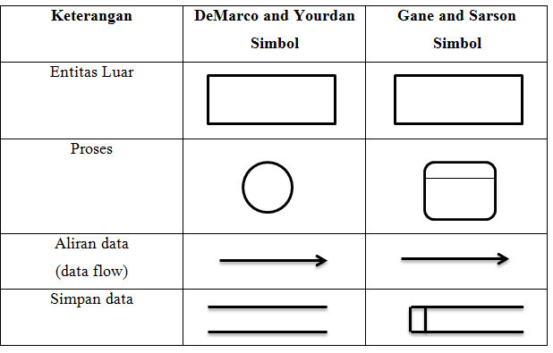Data flow diagram merupakan diagram yang menggambar bagaimana data mengalir. DFD menggambar aliran data sistem dengan simbol-simbil untuk mendeskripsikan aliran data dalam suatu proses yang saling berhubungan. Dengan adanya DFD ini dapat ketahui dari mana data berasal, bentuk masukan, proses dan bentuk keluaran.

* + 1. **DFD Level 0**

Pada gambar sekian menjelaskan mengenai DFD level 0 yang terjadi pada sistem divisi OMC ini, adapun keluaran dan masukan yang berasal dari entitas yang terakait. DFD Level 0 menggambarkan relasi dari elemen-elemen yang terhubung dari Sistem OMC Telkomsel. Terdapat 3 entitas yaitu petugas OMC, petugas tower dan pegawai atau staff. Petugas OMC berperan dalam memasukan data mainfail, CRUD data tower, mengganti status tower, manambahkan *user* dan melihat *dashboard realtime*. Petugas tower berperan dalam mengganti status tower. Sedangkan pegawai atau staff hanya bisa melihat *dashboard realtime* dan mengunduh data atau detail *mainfail*.

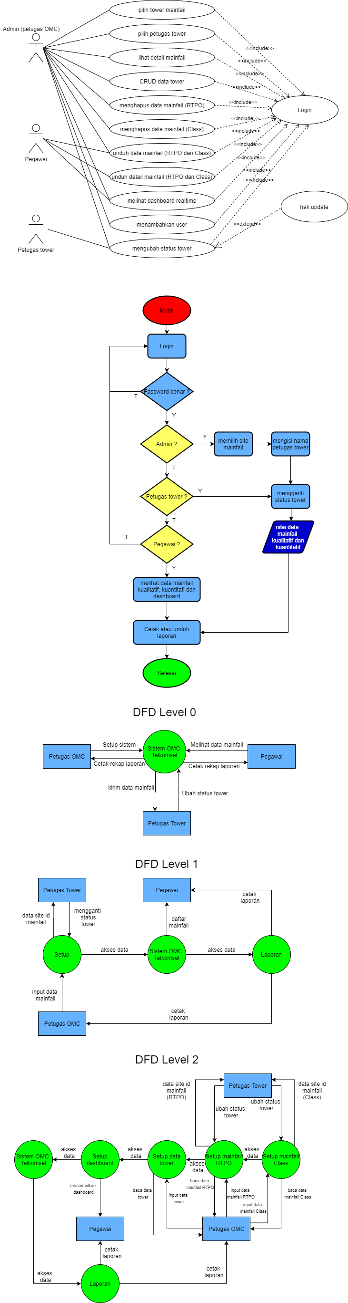

* + 1. **DFD Level 1**

Pada gambar sekian merupakan DFD Level 1 yang dibagi menjadi proses yang lebih detail. Proses yang ada di DFD Level 1 ini terdiri dari Setup, Sistem OMC Telkomsel dan Laporan. Proses pertama yaitu Setup dimana proses inilah yang menjebatani dari petugas OMC sebagai admin ke petugas tower sebagai *user* yang berperang penting dalam penanganan tower *mainfail*. Proses Setup ini juga menjebatani antara petugas OMC dan pegawai atau staff yang berguna agar pegawai atau staff dapat melihat *dashboard realtime* dan mengunduh laporan. Proses kedua yaitu Sistem OMC Telkomsel dimana proses inilah yang menampung semua data yang sudah dimasukan oleh petugas OMC atau petugas tower. Data yang sudah dimasukan akan mengalir ke proses Laporan. Pada proses terakhir merupakan proses Laporan, proses ini mendapatkan aliran data dari proses Sistem OMC Telkomsel. Proses ini mendapatkan semua data dari kedua proses sebelum nya yaitu Setup dan Sistem OMC Telkomsel. Proses laporan ini berisi data site tower yang *mainfail* yang sudah atau belum mengalami perubahan status. Pegawai atau staff dapat melihat *dashboard realtime* dan mengunduh format laporan.



* + 1. **DFD Level 2**

Pada gambar diatas menjelaskan bagaimana proses Setup lebih dijabarkan lagi. Proses Setup yang dijabarkan terdapat 4 proses yaitu Setup mainfail class, Setup mainfail RTPO, Setup data tower dan Setup dashboard. Setup class ini berfungsi sebagai tampilan untuk menambahkan data mainfail per class, data ini berperan penting dalam pembuatan *dashboard* karena salah satu data yang ditampilkan di *dashboard* adalah data mainfail per class. Fungsi dari Setup mainfail RTPO ini juga hampir sama dengan Setup mainfail Class, yang membedakannya adalah data yang disimpan, Setup mainfail RTPO yang disimpin adalah data mainfail per RTPO sedangkan Setup maifail Class adalah data mainfail per Class. Setup data tower berfugsi sebagai tampilan diaman admin yaitu petugas OMC bisa melakukan CRUD data tower, data tower ini berperan sangat penting untuk proses analisis sistem, karena data tower ini adalah data awal yang nantinya dapat menghasilkan data-data yang lain. Proses Sistem OMC Telkomsel ini berfungsi sebagai penyimpanan semua data dari proses-proses sebelum nya. Proses Laporan ini bertugas untuk mengambil beberapa *field* dari *database* yang nantinya akan diproses menjadi laporan. Proses ini mengambil data seperti jam petugas berangkat, jam petugas sampai, jam petugas selesai mengerjakan, site yang mainfail, site yang sudah menyala dll.



* 1. **Diagram Activity dan Flowchart**
     1. **Diagram Activity Keseluruhan**

Pada bagian ini merupakan diagram *activity* dari keseluruhan proses sistem. Dimulai dari petugas OMC yang memberikan tugas kepada petugas tower dengan mengisi site id dan nama petugas yang menangani, kemudian data tersebut akan masuk kedalam akun petugas tower dengan site id yang sudah dipilih oleh petugsas OMC. Petugas tower akan menerima data site id yang mengalami mainfail, kemudian petugas tower akan segera berangkat. Pada tahap ini yang berperan penting adalah petugas tower kerana petugas tower harus selalu mengganti status dari petugas tower yang sudah di masukan oleh petugas OMC. Petugas OMC akan memantau sejauh mana kinerja petugas tower bertugas dengan menggunakan *dashboard realtime* yang sudah dirancang. Dashboard realtime akan menunjukan perubahan secara langsung ketika ada perubahan data. Pegawai atau staff hanya bisa melakukan unduh data atau detail mainfail dan melihat *dashboard realtime*. Pegawai atau staff dapat melihat *dashboard* berdasarkan 2 jenis yaitu Pie Chart dan Bar Chart. Data yang ditampilkan oleh *dashboard* juga berdasarkan 2 jenis yaitu maifail per RTPO dan mainfail per Class. Kedua jenis data ini dapat diunduh oleh pegawai atau staff.

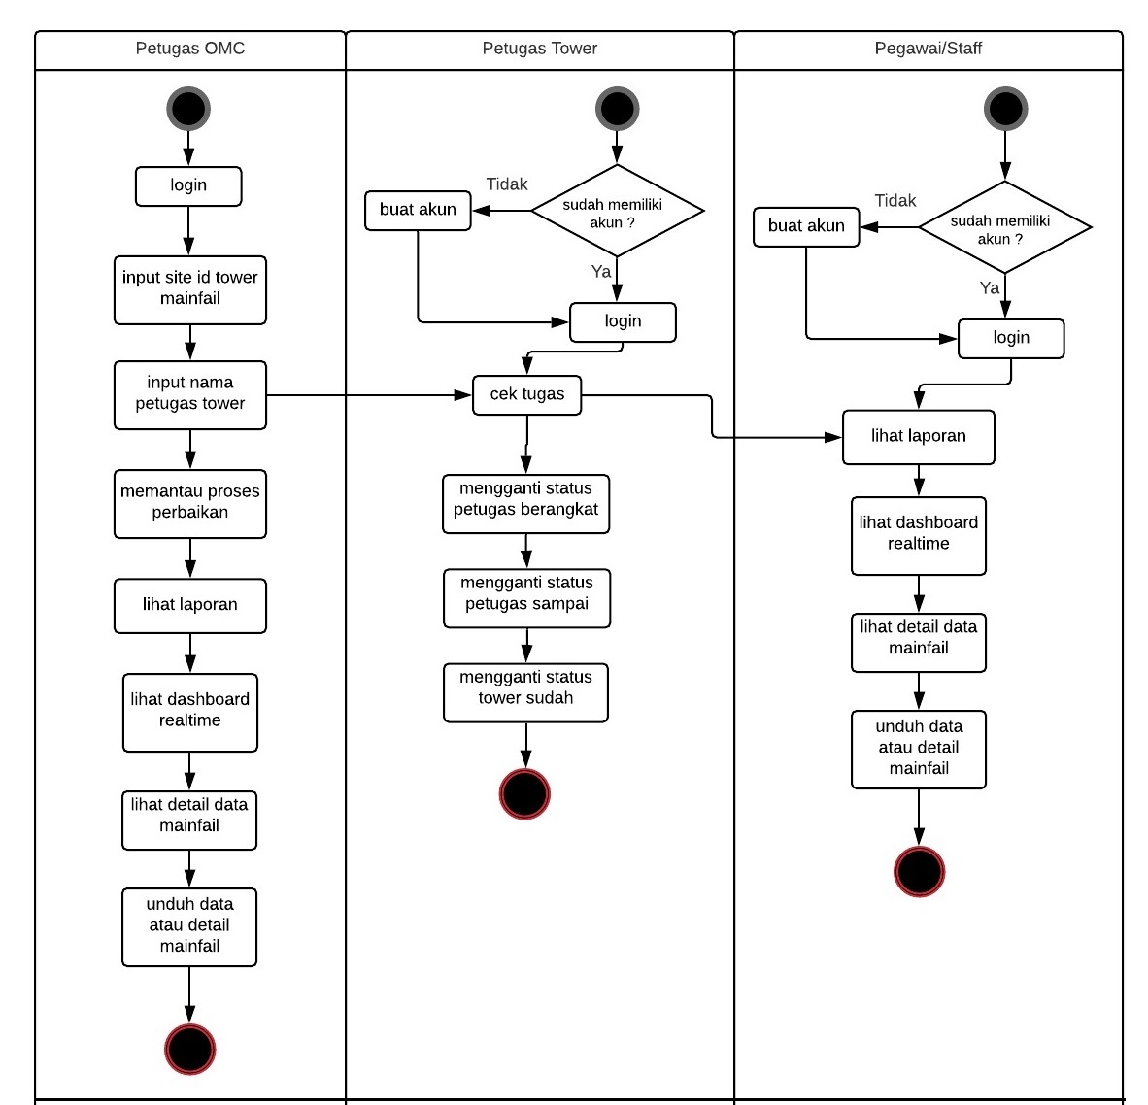

* + 1. **Flowchart Keseluruhan**

Pada bagian ini merupakan *flowchart* dari keseluruhan sistem. Diagram ini menjelaskan bagaimana menggambarkan, menyederhanakan suatu rangkaian proses atau prosedur sehingga dapat mudah dipahami dan mudah dilihat berdasarkan urutan langkah dari suatu proses. Dimulai ketika *user* melakukan login, sistem akan memeriksa berdasarkan level *user*. Kemudian jika *password* benar maka ada pencabangan lagi yaitu apakah *user* merupakan admin, jika benar maka berhasil login. jika sudah login dengan akun admin maka *user* dapat melakukan penambahan data mainfail dengan cara melakukan input site id tower yang mengalami mainfail dan nama petugas tower. Jika salah maka sistem akan memeriksa lagi apakah *user* merupakan petugas tower, jika benar maka berhasil login. Maka user dapat melakukan perubahan status tower. Jika salah maka sistem akan memeriksa lagi apakah *user* merupakan pegawai atau staff, jika benar maka berhasil login. *User* yang berhasil login dengan akun pegawai atau staff dapat melihat *dashboard realtime* dan melakukan unduh data detail mainfail.

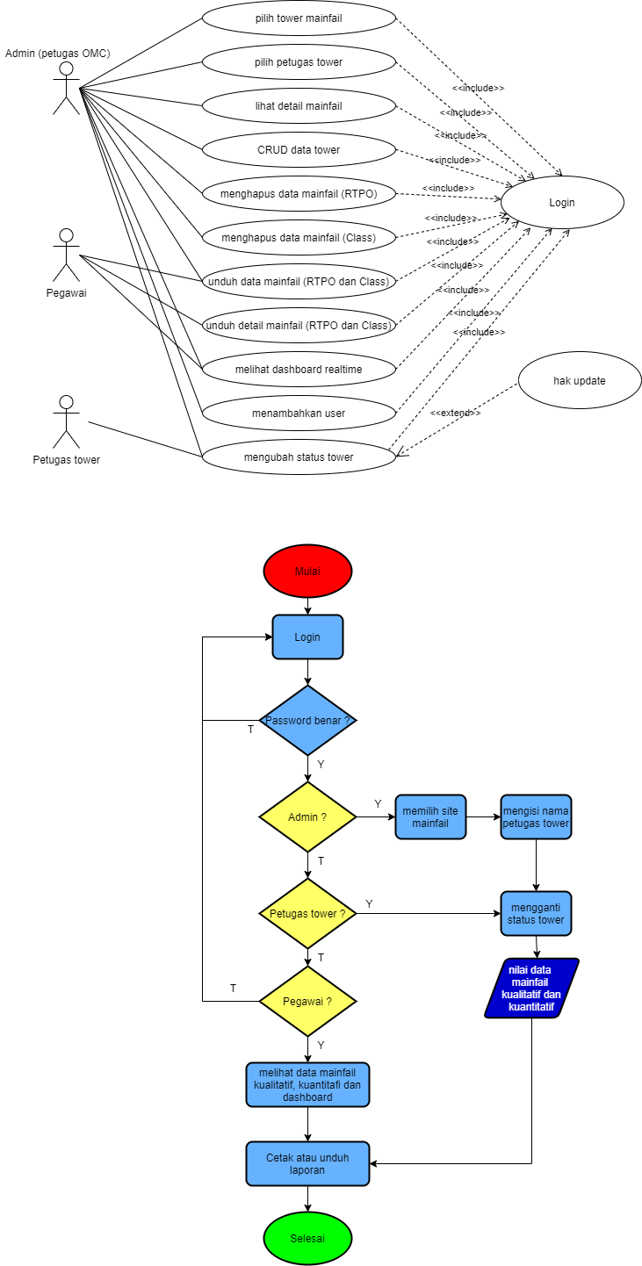

* + 1. **Flowchart Setup Keluhan Tower Mati**

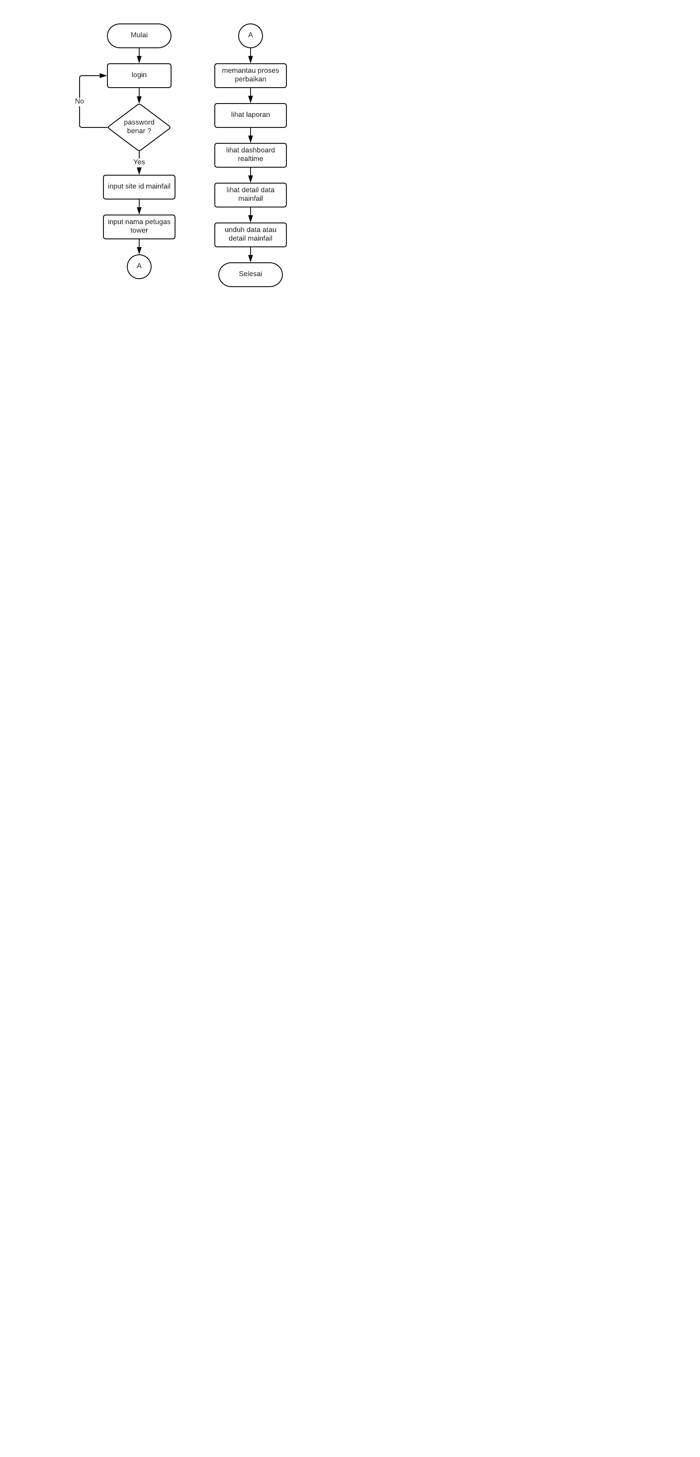

Berikut ini merupakan alur dari cara melakukan pengisian *form* pada formulir keluhan tower mati. Proses ini dimulai dari login, namum jika petugas OMC mamasukan *password* yang salah maka harus mengulang kembali. Kemudian setelah login berhasil maka *user* harus melakukan klik pada *navbar* keluhan tower mati, pada tampilan tersebut terdapat formulir keluhan tower mati yang harus diisi oleh petugas OMC. Terdapat site id tower dan nama petugas yang harus diisikan oleh petugas OMC. Setelah selesai mengisi formulir, petugas OMC dapat melihat data yang dimasukan pada bagian *Show Detail.* Setelah petugas OMC melakukan pengisian formulir maka tahap selanjutnya adalah proses memantau proses perbaikan tower melalui *dashboard*. Kemudian petugas OMC dapat keluar dari sistem dengan melakukan logout.

* + 1. **Flowchart Proses Setup Keluhan Tower Mati Oleh Petugas Tower**

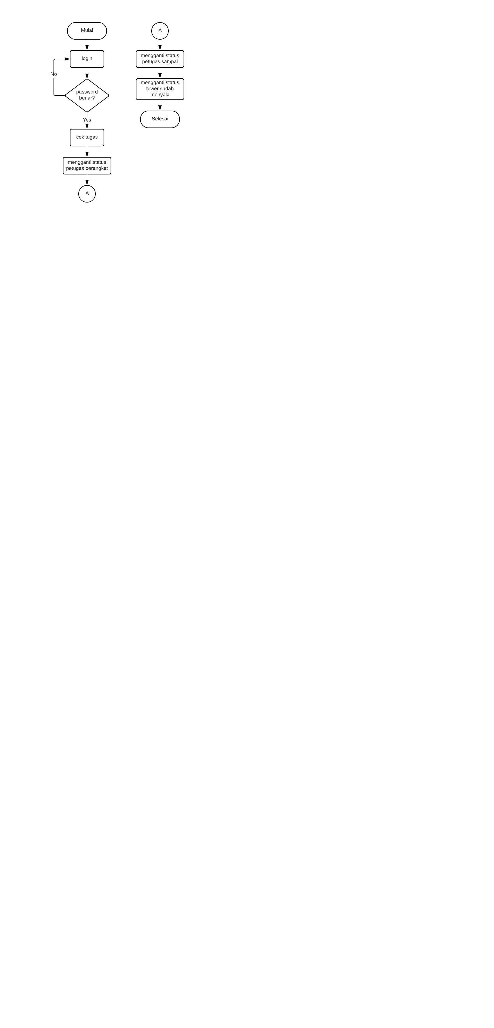

Berikut ini adalah alur dari proses untuk melakukan setup keluhan tower mati yang akan dilakukan oleh petugas tower. Proses diawali dengan melakukan login terlebih dahulu, jika password salah maka akan mengulang kembali untuk melakukan login. Setelah petugas tower berhasil melakukan login maka tahap selanjutnya adalah melakukan cek tugas yang berada pada *navbar* cek tugas. Pada halaman ini terdapat sejumlah tugas berdasarkan data yang sudah dimasukan oleh petugas OMC sebelumnya. Tugas tersebut adalah site tower yang mengalami *mainfail* atau mati. Kemudian petugas tower melakukan penggantian status yaitu malai dari berangkat, sampai dan tower kembali menyala. Jika petugas tower sudah melakukan tugasnya, maka petugas tower dapat keluar dari sistem dengan melakukan logout.

* + 1. **Flowchart Setup Laporan Oleh Pegawai atau St0061ff**

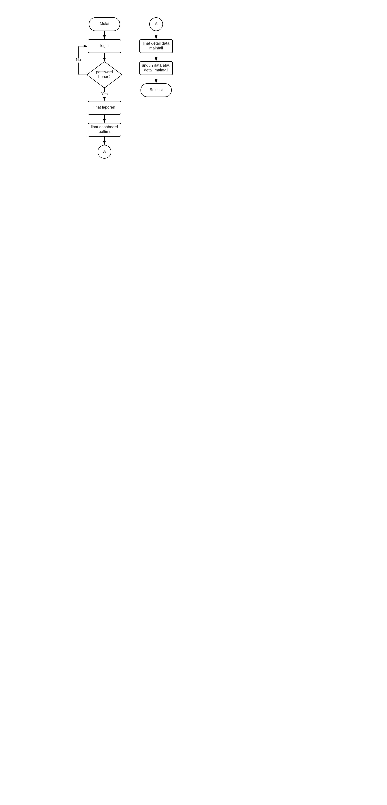

Berikut ini adalah alur dari proses untuk melakukan setup laporan yang akan dilakukan oleh pegawai atau staff. Proses diawali dengan melakukan login terlebih dahulu, jika password salah maka akan mengulang kembali untuk melakukan login. Setelah pegawai berhasil login maka tahap selanjutnya adalah petugas dapat melihat rekap laporan yang sudah di tambahkan oleh petugas tower. Rekap data tersebut terdiri dari tower mana saja yang mainfail, siapa petugas yang menangani, jam berapa petugas berangkat, jam berapa petugas sampai, jam berapa tower kembali menyala, class apa tower yang ditangani. Kemudian pegawai atau staff juga dapat melihat dashboard realtime dan mengunduh rekap laporan. Jika pegawai atau staff sudah melakukan tugasnya, maka pegawai atau staff dapat keluar dari sistem dengan melakukan logout.

* + 1. **FLOW**
    2. **FLOW**
    3. **FLOW**
  1. **MDL**
     1. **MDL**
     2. **MDL**
  2. **Rancangan Antarmuka Sistem**
     1. **FORM 1**
     2. **FORM 2**
     3. **FORM 3**
        1. **Diag**
     4. **Sdf**

Dari Use Case diatas dapat dilihat bahwa peran yang dimiliki dari setiap *stakeholder* didalam sistem. Dimana setiap *stakeholder* memiliki peran yang berbeda-beda dan beberapa peran juga memiliki satu atau lebih *stakeholder.*

* 1. **Dsfs**
  2. **Sdf**